**SẢN XUẤT CÔNG NGHIỆP HÀ NỘI: NỖ LỰC GIỮ ĐÀ PHỤC HỒI**

[**THANH HẢI - VĨNH HÀ**](http://hanoimoi.com.vn/tin-tuc/Kinh-te/986702/san-xuat-cong-nghiep-ha-noi-no-luc-giu-da-phuc-hoi)[**dientu@hanoimoi.com.vn**](mailto:dientu@hanoimoi.com.vn)

 06:11 thứ ba ngày 22/12/2020

**(HNM) - Trong bối cảnh dịch Covid-19 được kiểm soát, sản xuất công nghiệp của Hà Nội đã phục hồi và tăng trưởng trở lại trong những tháng cuối năm 2020. Để hỗ trợ các doanh nghiệp, Hà Nội tiếp tục đẩy mạnh các giải pháp xúc tiến thương mại, kích cầu tiêu dùng nội địa, khuyến khích ứng dụng công nghệ cao.**

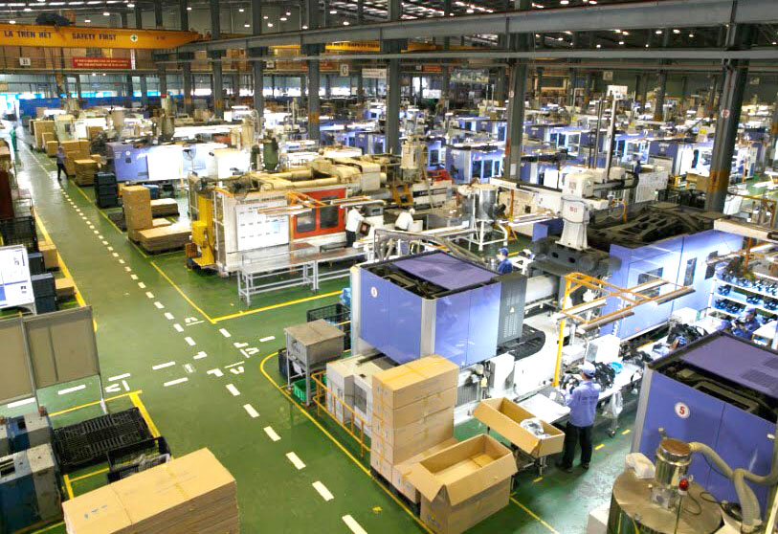

*Năm 2020, chỉ số sản xuất công nghiệp của thành phố Hà Nội ước tăng 4,45% so với năm 2019. Trong ảnh: Dây chuyền sản xuất đồ gia dụng tại Công ty cổ phần Nhựa Hà Nội.*

**Những con số biết nói**

Theo Cục Thống kê Hà Nội, chỉ số sản xuất công nghiệp (IIP) tháng 11-2020 của Hà Nội đã tăng 2,3% so với tháng 10 và tăng 6,3% so với cùng kỳ năm 2019. Dự kiến cả năm 2020, IIP ước tăng 4,45% so với năm 2019. Trong đó, ngành công nghiệp chế biến, chế tạo tăng 4,3%, chiếm trên 90% cơ cấu ngành công nghiệp; sản xuất và phân phối điện tăng 5,82%; cung cấp nước và xử lý rác, nước thải tăng 5,5%; khai khoáng giảm 12,48%.

Nếu so sánh với năm 2019 chỉ số sản xuất công nghiệp tăng 9,5%, năm 2018 tăng 7,5% thì mức tăng của năm 2020 được xem là khiêm tốn. Nhưng theo Cục trưởng Cục Thống kê thành phố Hà Nội Đậu Ngọc Hùng, trong bối cảnh bị ảnh hưởng mạnh bởi dịch Covid-19, mức tăng trên là khá cao so với mức tăng chung cả nước, thể hiện sự nỗ lực vượt bậc của cộng đồng doanh nghiệp Thủ đô cũng như chỉ đạo, điều hành kịp thời của thành phố.

Thực tế, tháng 4-2020 khi dịch Covid-19 diễn biến phức tạp, hoạt động kinh doanh, sản xuất bị ngưng trệ đã kéo IIP của Hà Nội giảm 4,3% so với cùng kỳ năm 2019. Tính chung 4 tháng đầu năm 2020, chỉ số sản xuất công nghiệp chỉ tăng 2,3% so với cùng kỳ năm trước. Sau khi dịch bệnh được kiểm soát, hàng loạt chính sách hỗ trợ được triển khai, đến hết 9 tháng năm 2020, chỉ số sản xuất công nghiệp tăng 4,3% so với cùng kỳ năm trước. Và sang quý IV-2020, sản xuất công nghiệp hồi phục mạnh mẽ, bù cho phần sụt giảm đầu năm. Đáng chú ý, một số ngành gặp rất nhiều khó khăn do dịch bệnh đã có mức tăng khá cao trong quý IV như: Dệt tăng 16,5%, sản xuất hóa chất tăng 6,9%, sản xuất kim loại tăng 6,4%...

Sở Công Thương Hà Nội đánh giá, việc nhanh chóng kiểm soát dịch bệnh và triển khai đồng bộ các chính sách hỗ trợ doanh nghiệp là giải pháp chính góp phần thúc đẩy hồi phục sản xuất công nghiệp. Cùng với đó, các ngành có ưu thế, cơ hội phát triển như: Chế biến thực phẩm, sản xuất thiết bị y tế (khẩu trang, hóa chất khử trùng…), chế tạo thiết bị trong lĩnh vực thông tin, truyền thông…, được tập trung thúc đẩy, bù đắp cho lĩnh vực bị ảnh hưởng.

Theo Sở Công Thương Hà Nội, một số giải pháp khác cũng đã được thành phố tích cực triển khai, như chương trình hỗ trợ đầu tư hạ tầng kỹ thuật khu, cụm công nghiệp. “Sở Công Thương cũng tích cực thực hiện các đề án hỗ trợ kết nối doanh nghiệp chế biến - chế tạo, công nghiệp hỗ trợ, công nghiệp nông thôn... với hệ thống phân phối, tiêu thụ; đồng thời tổ chức kích cầu thị trường nội địa thông qua hội chợ, tuần hàng, sự kiện khuyến mại tập trung… nhằm thúc đẩy tiêu dùng, phục hồi sản xuất”, Phó Giám đốc Sở Công Thương Hà Nội Đàm Tiến Thắng thông tin.

**Khuyến khích đầu tư công nghệ**

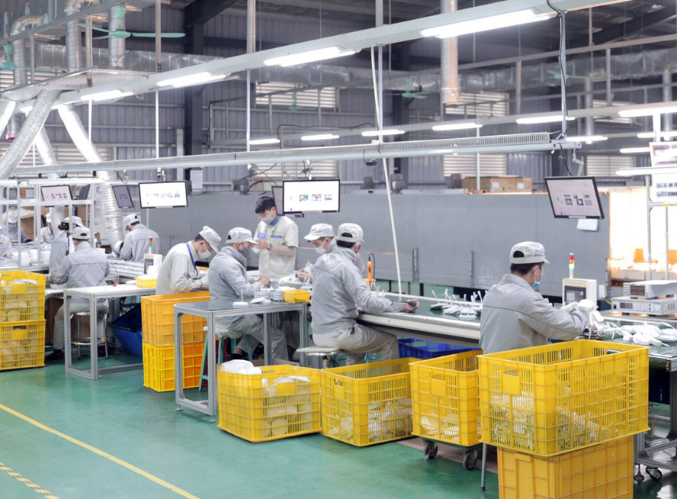

*Dây chuyền lắp ráp đèn LED hiện đại của Công ty cổ phần Bóng đèn phích nước Rạng Đông.*

Từ góc độ doanh nghiệp, Chủ tịch Hội đồng quản trị, Tổng Giám đốc Công ty cổ phần Công nghệ mới Nhật Hải Lưu Hải Minh cho rằng, sự sát sao của thành phố trong chỉ đạo, điều hành bảo đảm vừa phòng, chống dịch, vừa đẩy mạnh sản xuất, phát triển kinh tế - xã hội là yếu tố cơ bản hỗ trợ cộng đồng doanh nghiệp. Đặc biệt, sự đồng hành của thành phố trong cải cách thủ tục hành chính, giãn nộp thuế, phí... đã tạo động lực cho mỗi doanh nghiệp vượt khó vươn lên.

Chia sẻ về giải pháp phục hồi sản xuất, ông Lưu Hải Minh cho hay, doanh nghiệp đã tập trung đẩy mạnh thương mại điện tử xuyên biên giới để tiếp cận nhiều thị trường mới. "Chúng tôi đẩy mạnh quảng bá sản phẩm trên nhiều kênh thương mại điện tử lớn như Amazon, Ebay... và đã mang lại hiệu quả thiết thực", ông Lưu Hải Minh nói.

Phó Chủ tịch Hội đồng quản trị, Phó Tổng Giám đốc Công ty cổ phần Bóng đèn phích nước Rạng Đông Nguyễn Đoàn Kết cũng cho biết, Rạng Đông đặt mục tiêu xây dựng nhà máy thông minh, nhà máy có độ tự động hóa, kết nối cao, có năng lực dự báo và khả năng thích ứng biến động. Từ đó, mang lại cho khách hàng những sản phẩm đáp ứng ngày càng tốt hơn với xu thế hiện đại hóa, đồng thời dần chuyển đổi số trong doanh nghiệp.

Phó Giám đốc Sở Công Thương Hà Nội Đàm Tiến Thắng cho hay, thời gian tới, thành phố tiếp tục thực hiện “mục tiêu kép” vừa phòng, chống dịch bệnh, vừa phục hồi và phát triển kinh tế - xã hội. Trong đó, với ngành Công nghiệp, thành phố tiếp tục các giải pháp cơ cấu lại theo hướng nâng tỷ trọng đầu tư công nghệ; hoàn thiện đầu tư cơ sở hạ tầng cho các khu công nghệ cao (Khu công nghiệp Nam Thăng Long, Khu công nghệ cao Hòa Lạc…) và tăng cường xúc tiến đầu tư, phát triển các ngành công nghiệp mới có lợi thế, các sản phẩm sử dụng công nghệ hiện đại, kỹ thuật tiên tiến.

Cùng với đó, thành phố có chính sách khuyến khích phát triển dự án sử dụng nhiều nguyên liệu, linh kiện, phụ kiện sản xuất trong nước; có tỷ lệ chi cho nghiên cứu và phát triển khoa học - công nghệ trong nước cao; có cam kết chuyển giao công nghệ, đào tạo nhân lực tại chỗ; khuyến khích doanh nghiệp đổi mới công nghệ, cải tiến quy trình sản xuất, chủ động tham gia và tận dụng thành quả của Cách mạng công nghiệp lần thứ tư, nâng cao năng suất lao động, từng bước tạo ra những sản phẩm có thương hiệu, có sức cạnh tranh trên thị trường khu vực và thế giới. Đó là hướng đi để ngành Công nghiệp có thể giữ đà phục hồi và phát triển bền vững, không chỉ trước mắt mà cả lâu dài.

*http://hanoimoi.com.vn/tin-tuc/Kinh-te/986702/san-xuat-cong-nghiep-ha-noi-no-luc-giu-da-phuc-hoi*